בנק ישראל  דוברות והסברה כלכלית |  | י"ט בסיוון, תשע"ג  28 במאי, 2013

הודעה לעיתונות:

התפתחות החוב במשק – מרץ/אפריל 2013
יתרת החוב של המגזר העסקי ירדה בחודש מרץ ב-0.9% בעיקר כתוצאה מהתחזקות השקל, והגיעה לרמה של כ-778 מיליארדי ש"ח. יתרת החוב של משקי בית לדיור גדלה בכ-2 מיליארדי ש"ח (0.8%) ועמדה בסוף החודש על כ-274 מיליארדים.

א. החוב של המגזר העסקי
- מהחטיבה למידע ולסטטיסטיקה נמסר, כי בחודש מרץ ירדה יתרת החוב של המגזר העסקי בכ-7.4 מיליארדי ש"ח לרמה של כ-778 מיליארדים (0.9%-). הירידה ביתרה נבעה ברובה מהתחזקות השקל מול הדולר שהקטינה את השווי השקלי של החוב במט"ח ומקצתה מפירעונות חוב נטו של כ-1.8 מיליארדי ש"ח.
- בחודש אפריל הנפיק המגזר העסקי (ללא בנקים וביטוח) אג"ח בשווי של כ-1.4 מיליארדי ש"ח, רובן באמצעות אג"ח לא סחיר; נמוך מממוצע ההנפקות החודשי מתחילת השנה שעומד על כ-2.4 מיליארדי ש"ח.

לוח 1: התפלגות החוב של המגזר העסקי
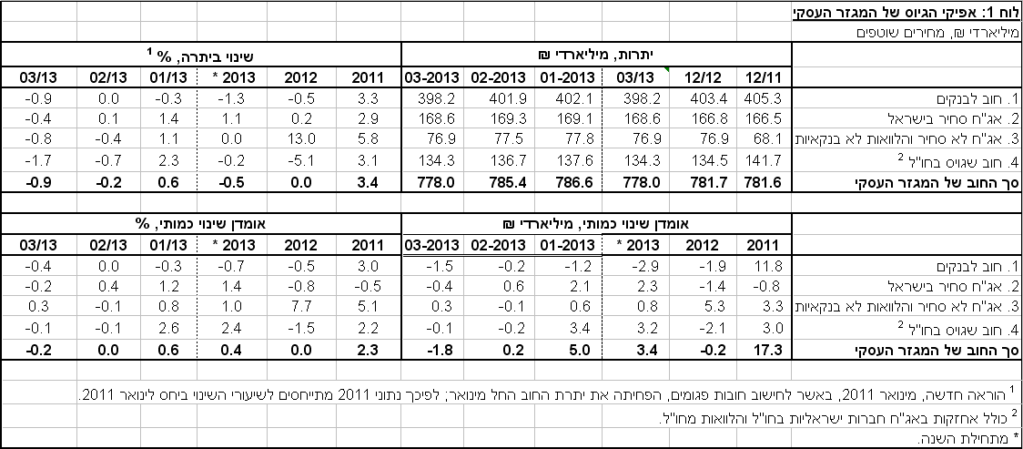

לוח 2: התפלגות החוב לפי בסיסי הצמדה

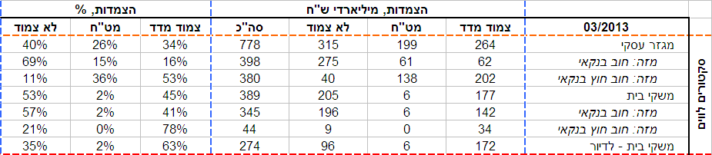
ב. החוב של משקי הבית
- יתרת החוב של משקי הבית עמדה בחודש מרץ על סך של כ-389 מיליארדי ש"ח. יתרת החוב לדיור מסך החוב של משקי הבית גדלה בכ-2 מיליארדי ש"ח (0.8%) ועמדה בסוף מרץ על כ-274 מיליארדי ש"ח.
- בחודש אפריל הסתכמו ביצועי המשכנתאות (נטילות של משכנתאות) בכ-3.8 מיליארדי ש"ח, בדומה לממוצע הביצועים החודשי מתחילת השנה – 3.9 מיליארדים.

לוח 3: יתרות החוב של משקי הבית
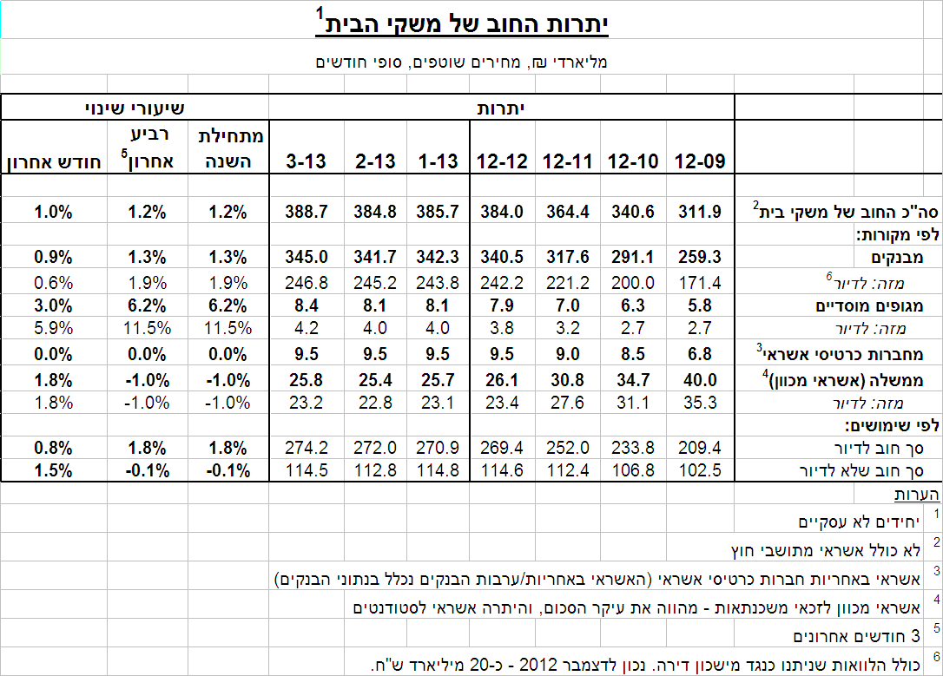
ג. עלויות החוב במשק
- בחודש מרץ נותר פער הריביות במגזר הלא צמוד ללא שינוי כתוצאה מיציבות בריביות על יתרת האשראי ועל יתרת הפיקדונות.
- במגזר הצמוד למדד חלה עלייה של כ-0.4 נק' אחוז בפער בין הריבית על האשראי הבנקאי החדש שניתן והריבית על הפיקדונות, עקב עלייה בריבית על האשראי.
- בחודש מרץ עמד המרווח בין תשואת מדד האג"ח הקונצרני הצמוד, תל בונד 60, לבין ממוצע תשואות האג"ח הממשלתיות הצמודות – על רמה של 1.25 נק', ירידה של כ-0.1 נק' אחוז לעומת החודש הקודם. מאז חודש יוני 2012 ירד מרווח זה בכ-1.9 נק' אחוז.
- בחודש אפריל לא נרשם שינוי בריבית הממוצעת על משכנתאות חדשות לא צמודות. הריבית על משכנתאות חדשות צמודות למדד ירדה בכ-0.1 נק' אחוז.

לוח 4: עלויות החוב והמרווחים
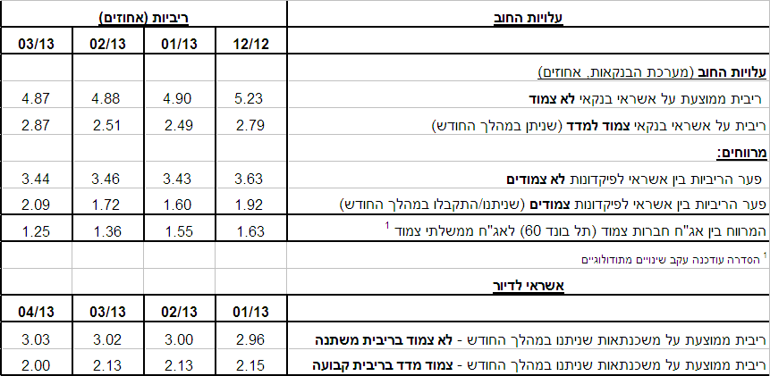

ראה קישור למידע נוסף בנושא המופיע באתר הבנק בדף יתרות האשראי במשק
קישור לנתוני המשכנתאות

